|  |
| --- |
| HOLOGIC Aptima Multitest Swab Specimen Collection kit for selvprøvetaking fra vagina |

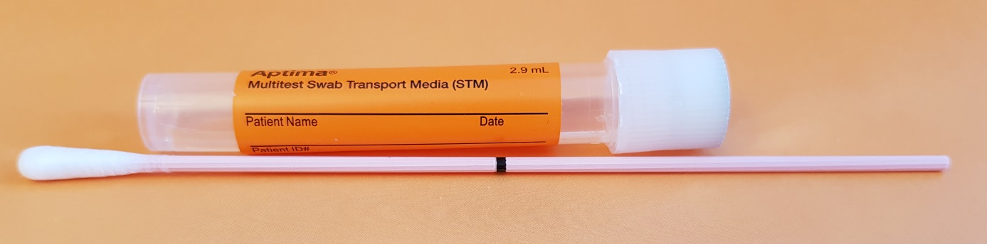

|  |
| --- |
| Analyser: Chlamydia trachomatis, Neisseria gonorrhea, Mycoplasma genitalium |
| Prøvetaking: Vask hendene godt før du begynner.   1. Åpne delvis pakken som inneholder prøvetakningspinnen og ta ut pinnen. OBS! Ikke berør pinnen under streklinjen og ikke legg den ned. Dersom pinnen berøres under streklinjen, eller penselen f. eks. faller på gulvet, skal du forkaste den og be om et nytt prøvetakingssett.   Aptimarør har foliefilm øverst på korken. Unngå at denne perforeres.   1. Hold i pinnen ved å plassere tommelen og pekefingeren midt på pinnen ovenfor den sorte streken:      1. Før forsiktig pinnen ca. 5 cm inn i vagina og roter pinnen rundt i vagina i 10-30 sekunder. Pinnen skal berøre vaginalveggen slik at pinnen suger opp fukt. Dra forsiktig ut pinnen uten å berøre huden.      1. Hold fast i pinnen mens du samtidig skrur av korken på Aptimarøret. OBS! Væsken i røret må IKKE helles ut. Dersom noe av væsken forspilles, skal du forkaste den og be om et nytt prøvetakingssett. Plasser umiddelbart pinnen i Aptima røret slik at den sorte streklinjen ligger ved kanten øverst i røret. Knekk av pinnen ved streklinjen. Pinnen synker så ned i røret. Kast den øverste delen av pinnen.      1. Sett på lokket på røret og stram godt. |
| Prøven oppbevares i romtemperatur eller kjøleskap (2o-30oC) frem til transport til laboratoriet. |